Фрагмент мастер – класса «Каков вопрос – таков ответ»
Кузьминых Ирина Сергеевна,
Брагина Галина Анатольевна,
учителя начальных классов
МАОУ «Молчановская СОШ №2»
Цель: формирование умения задавать вопросы.
Задачи:
- учить строить правильные вопросительные предложения , задавать вопросы, соответствующие данной ситуации;
- развивать умение ставить проблему через вопрос, формировать логическое мышление, пробуждать потребность к познанию;
- воспитывать коммуникативные качества;
- провести практикум по тренировке умений задавать вопросы.
В результате проведения данного занятия формируются УУД:
-познавательные (учиться правильно ставить вопросы и находить ответы на них, используя практические методы исследования, уметь наблюдать, рассуждать и делать выводы);
-регулятивные (учить принимать учебную задачу и следовать инструкции учителя, понимать цель и смысл выполняемых действий);
-коммуникативные(учиться работать в группе, высказывать своё мнение, быть терпимым и уважительным к другому мнению участников);
-личностные (развитие познавательного интереса, повышение самооценки, формирование положительного отношения к исследовательской деятельности.
Оборудование: 3 листа А4, мяч, пенал, книга, яблоко, картинки зверей с текстом на обратной стороне (медведь, тигр, заяц), коробка «Чёрный ящик», предметы для «черного ящика»: кружка, ножницы, картинки «цыпленок», «машина», «арбуз».
Ход занятия.
1.Мотивационный этап
- Здравствуйте, юные исследователи!
Будем сегодня рассуждать,
Все вопросы обсуждать,
И, конечно, наблюдать,
Чтобы много-много знать!
2.Актуализация знаний.
- Итак, юные исследователи, а кого мы называем исследователями?
-Что должен уметь делать исследователь? (Наблюдать, рассуждать, проводить опыты..)
3. Формулировка темы и постановка цели занятия.
- Как вы думаете, почему человек начинает что-то исследовать? (Хочет узнать что-то новое, появились вопросы, на которые он не знает ответы…)
Ёще в древние времена люди задавали себе много вопросов и стремились найти ответы, например, есть ли край земли или , что выше неба и т. д. Благодаря этому и появляются новые достижения в науке и технике.
-Послушайте стихотворение Редьярда Киплинга и предположите , чему мы будем учиться сегодня на нашем занятии.
Есть у меня шестерка слуг,
Проворных, удалых.
И все, что вижу я вокруг, -
Все знаю я от них.

Они по знаку моему
Являются в нужде.
Зовут их: Как и Почему,
Кто, Что, Когда и Где.

Я по морям и по лесам
Гоняю верных слуг.
Потом работаю я сам,
А им даю досуг.

Даю им отдых от забот -
Пускай не устают.
Они прожорливый народ -
Пускай едят и пьют.

Но у меня есть милый друг,
Особа юных лет.
Ей служат сотни тысяч слуг, -
И всем покоя нет!

Она гоняет, как собак,
В ненастье, дождь и тьму
Пять тысяч Где, семь тысяч Как,
Сто тысяч Почему!
- Мы будем учиться задавать вопросы.
- Да, ребята, задавать вопросы нужно уметь, от них зависит дальнейшее исследование.
Девиз нашего занятия сегодня: «Чтоб исследователем стать – учись вопросы задавать и ответ на них искать!»
Для учителей: существует 6 типов вопросов (по Блуму).Деление на 6 групп, отрваем лепесток от ромашки. Задание: придумать вопрос к русской народной сказке «Колобок», соответствующий данному типу вопроса.
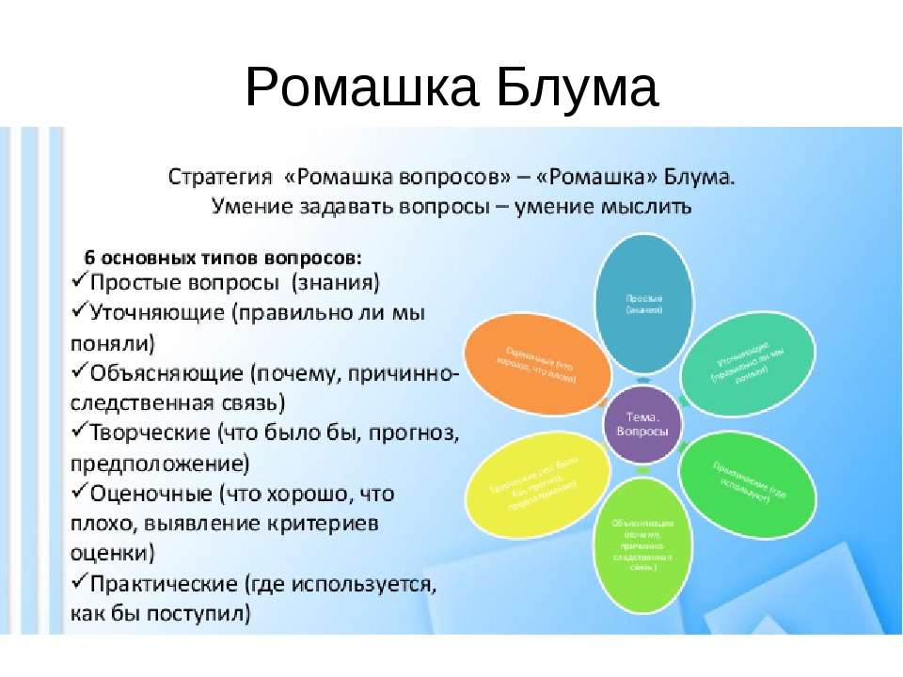

4.Развитие умения ставить вопросы.
Игра «Кто больше задаст вопросов»
На столе: мяч, пенал, книга, конфета.
Дети задают вопросы об одном и том же предмете, начиная со слов «почему», «где», «как», «какая», «для чего», «зачем».
Вопросы в «кластере»
3 группы получают картинки с изображением зверей (медведь, тигр, заяц) и должны придумать 3-5 вопросов.
Коллективно все вопросы заносятся в «кластер»
(в ходе выступления детей, учитель корректирует, помогает правильно формулировать вопросы)
ЕСТЬ ЛИ ХВОСТ?
ЧЕМ ПИТАЕТСЯ?
ГДЕ ЖИВУТ?

КАК ВЫГЛЯДИТ?
ЗВЕРИ
ЕСТЬ ЛИ ВРАГИ?
КАКОЙ МЕХ?

КАКОЙ РАЗМЕР, ВЕС?
КАКАЯ СКОРОСТЬ?
КАК ДВИГАЕТСЯ??

-Ребята, мы с вами записали вопросы в схему, которая называется «кластер». «Кластер» нам поможет провести теоретическое исследование о животном.
Работа с текстом. Прочитайте на обратной стороне карточки информацию о животном и опишите своего зверя по этой схеме, отвечая на вопросы. (1 человек от группы выступает, остальные помогают).
-Итак, ребята, для чего так важно уметь задавать вопросы?
Игра «Чёрный ящик»
В закрытой коробке лежит предмет или картина с изображением предмета (кружка, ножницы, картинки «цыпленок», «машина», «арбуз».) Нужно с помощью вопросов, узнать, что там спрятано. Главное условие – ответ может состоять только из одного слова «да» или «нет».
(В ходе игры возникает проблемы в формулировании точных вопросов, и их последовательности , поэтому первых два случая активно помогает учитель).
-Молодцы! Вы хорошо учитесь задавать вопросы, поэтому последнюю загадку вы отгадали быстро! Вы сможете стать хорошими исследователями.

